http://www.educaltai.ru/news/news_gu/58452/

НА ЗАСЕДАНИИ ОБЩЕСТВЕННОГО СОВЕТА ОБСУДИЛИ РАБОТУ С РОДИТЕЛЯМИ И ВОПРОСЫ МЕДОБСЛУЖИВАНИЯ В ОБРАЗОВАТЕЛЬНЫХ ОРГАНИЗАЦИЯХ КРАЯ
19.10.2020

На заседании Общественного совета обсудили работу с родителями и вопросы медобслуживания в образовательных организациях края
Заседание Общественного совета при Министерстве образования и науки Алтайского края прошло с участием министра Максима Костенко. Члены Общественного совета в очно-дистанционной форме обсудили вопросы медицинского обслуживания в образовательных организациях края, работу с родителями в условиях эпидемиологической ситуации, а также вопросы совершенствования государственного и муниципального управления и противодействие коррупции в Алтайском крае.
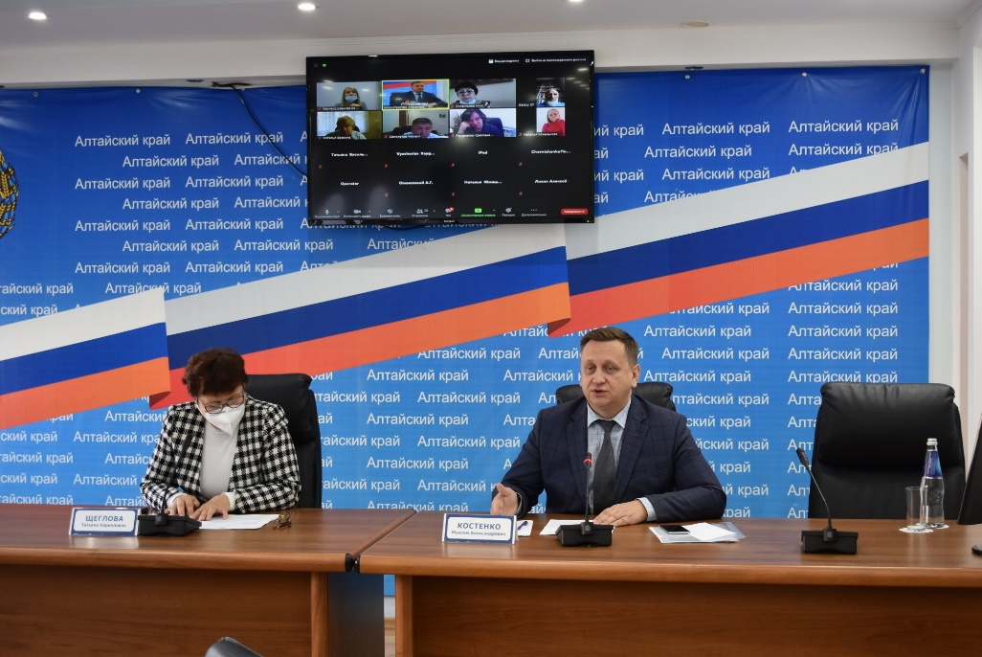
Об организации медицинского обслуживания рассказали Надежда Алешина, заведующий детским садом №93 Барнаула, Наталья Ерохина, председатель комиссии по вопросам общего образования, директор лицея № 8 города Новоалтайска, и Михаил Самолетов, председатель Совета директоров профессиональных образовательных организаций, директор БГПК. По итогам обсуждения темы общественный совет рекомендовал Министерству образования и науки Алтайского края рассмотреть вопрос медицинского обслуживания в образовательных организациях Алтайского края совместно с Министерством здравоохранения Алтайского края. Цель совместного рассмотрения – приведение его в соответствие с действующими нормативами в части обеспечения медицинскими работниками, периодичностью и качеством медицинских осмотров школьников.
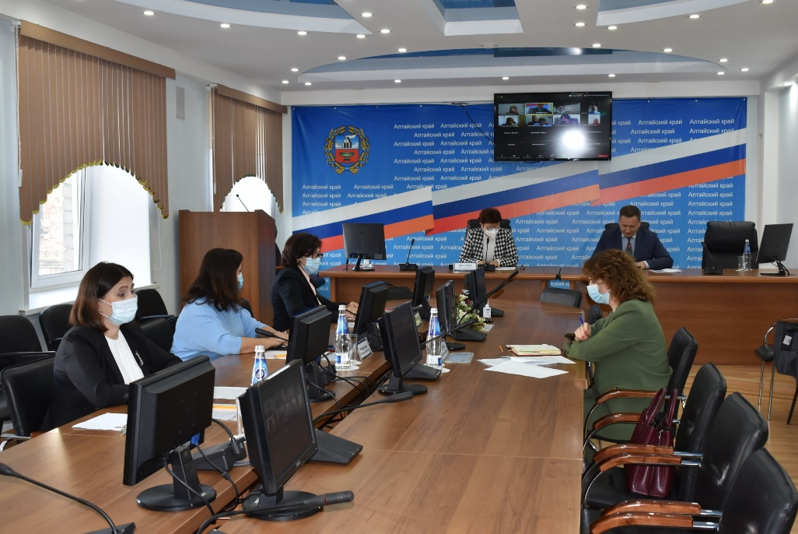
Также рекомендовано разработать механизм участия медицинских работников в организации контроля за горячим питанием школьников и упорядочить вопрос определения физкультурной группы и группы здоровья для снижения рисков и повышения безопасности на занятиях физической культурой в школе.
Анна Паутова, Председатель Краевого совета родительской общественности Алтайского края, и Наталья Мжельская, член Общественной палаты Алтайского края, член Регионального отделения Национальной родительской ассоциации, рассказали о работе с родителями в системе образования Алтайского края и деятельности Ассоциации в условиях эпидемиологической ситуации. Совет рекомендовал усилить информационно-просветительную работу с родителями, поддерживать инициативы общественных родительских организаций и рассмотреть возможность проведения общегородских родительских собраний по формированию осознанной родительской позиции.

